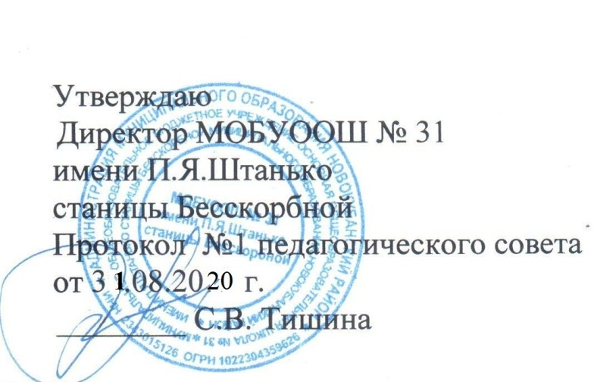

Список учебников начального общего образования
муниципального общеобразовательного бюджетного учреждения
основной общеобразовательной школы № 31 имени П.Я. Штанько
станицы Бесскорбной муниципального образования Новокубанский район
на 2020– 2021 учебный год

№  п/п | Наименование учебника | Авторы | Издательство | Год  издания
1 класс
1 | Азбука. Учебник для общеобразовательных организаций в 2-х частях. | В.Г.Горецкий, В.А.Кирюшкин, Л.А.Виноградская | М.: Просвещение | 2017
2 | Русский язык. 1 класс. Учебник для общеобразовательных организаций. | В.П.Канакина, В.Г.Горецкий | М.: Просвещение | 2017
3 | Литературное чтение. 1 класс. Учебник для общеобразовательных организаций. | Л.Ф.Климанова, В.Г.Горецкий, М.В.Голованова, Л.А.Виноградская | М.: Просвещение | 2017
4 | Математика. 1 класс. Учебник для общеобразовательных организаций. | М.И. Моро,  С.И. Волкова,  С.В. Степанова | М.: Просвещение | 2017
5 | Окружающий мир. 1 класс. Учебник для общеобразовательных организаций. | А.А. Плешаков | М.: Просвещение | 2017
6 | Музыка. 1 класс. Учебник для общеобразовательных организаций. | Е.Д. Критская | М.: Просвещение | 2015
7 | Изобразительное искусство. 1 класс. Учебник учащихся для общеобразовательных учреждений | Л.Г. Савенкова,  Е.А. Ермолинская | М.: Вентана-Граф | 2015
8 | Технология. 1 класс. Учебник для общеобразовательных учреждений. | Е.А. Лутцева | М.: Вентана-Граф | 2015
9 | Физическая культура. 1 класс. Учебник для общеобразовательных организаций. | В.И. Лях | М.: Просвещение | 2019
10 | Кубановедение. 1 класс. Практикум. | Е.Н. Ерёменко | ОИПЦ Перспективы образования | 2020
11 | Родной язык 1 класс | О.М. Александрова | М.: Просвещение | 2017
12 | Литературное чтение на родном языке 1 класс | ГБОУ ДПО «Институт развития образования» | Краснодарский край | 2017
2 класс
1 | Русский язык. 2 класс. Учебник для общеобразовательных организаций. | В.П.Канакина, В.Г.Горецкий | М.: Просвещение | 2018
2 | Литературное чтение. 2 класс. Учебник для общеобразовательных организаций. | Л.Ф.Климанова, В.Г.Горецкий, М.В.Голованова, Л.А.Виноградская | М.: Просвещение | 2018
3 | Английский язык. 2 класс. Учебник для общеобразова-тельных организаций. | В.П. Кузовлев | М.: Просвещение | 2014
4 | Математика. 2 класс. Учебник для общеобразова-тельных организаций. | М.И. Моро,  С.И. Волкова,  С.В. Степанова | М.: Просвещение | 2018
5 | Окружающий мир. 2 класс. Учебник для общеобразова-тельных организаций. | А.А. Плешаков | М.: Просвещение | 2018
6 | Музыка. 2 класс. Учебник для общеобразовательных организаций. | Е.Д. Критская | М.: Просвещение | 2015
7 | Изобразительное искусство. 2 класс. Учебник для учащихся общеобразовательных учреждений. | Л.Г. Савенкова,  Е.А. Ермолинская | М.: Вентана-Граф | 2015
8 | Технология. 2 класс. Учебник для общеобразовательных организаций. | Е.А. Лутцева | М.: Просвещение | 2015
9 | Физическая культура. 2 класс. Учебник для общеобразовательных организаций. | В.И. Лях | М.: Просвещение | 2019
10 | Кубановедение. 2 класс. Практикум. | Е.Н. Ерёменко | ОИПЦ Перспективы образования | 2019
11 | Родной язык 2 класс | О.М. Александрова | М.: Просвещение | 2017
12 | Литературное чтение на родном языке 2 класс | ГБОУ ДПО «Институт развития образования» | Краснодарский край | 2017
3 класс
1 | Русский язык. 3 класс. Учебник для общеобразовательных организаций. | В.П.Канакина, В.Г.Горецкий | М.: Просвещение | 2019
2 | Литературное чтение. 3 класс. Учебник для общеобразовательных организаций. | Л.Ф.Климанова, В.Г.Горецкий, М.В.Голованова, Л.А.Виноградская | М.: Просвещение | 2019
3 | Английский язык. 3 класс. Учебник для общеобразовательных организаций. | В.П. Кузовлев | М.: Просвещение | 2016
4 | Математика. 3 класс. Учебник для общеобразовательных организаций. | М.И. Моро, М.А. Банто-ва, Г.В.Бельтюкова С.И. Волкова,  С.В. Степанова | М.: Просвещение | 2019
5 | Окружающий мир. 3 класс. Учебник для общеобразовательных организаций. | А.А. Плешаков | М.: Просвещение | 2019
6 | Музыка. 3 класс. Учебник для общеобразовательных организаций. | Е.Д. Критская,  Г.П.Серегина,  Т.С.Шмагина | М.: Просвещение | 2019
7 | Изобразительное искусство. 3 класс. Учебник для общеобразовательных учреждений. | Б.М. Неменский,  Н.А. Горяева | М.: Просвещение | 2019
8 | Технология. 3 класс. Учебник для общеобразовательных организаций. | Е.А. Лутцева | М.: Просвещение | 2015
9 | Физическая культура. 3 класс. Учебник для общеобразова-тельных организаций. | В.И. Лях | М.: Просвещение | 2019
10 | Кубановедение. Учебное пособие для 3-го класса. | М.В.Мирук,Е.Н.Ерёмен-ко, Т.А.Науменко,  Н.Я.Паскевич | ОИПЦ Перспективы образования | 2018, 2019
4 класс
1 | Русский язык. 4 класс. Учебник для общеобразовательных учреждений. | В.П.Канакина, В.Г.Горецкий | М.: Просвещение | 2020
2 | Литературное чтение. 4 класс. Учебник для общеобразовательных учреждений. | Л.Ф.Климанова, В.Г.Горецкий, М.В.Голованова, Л.А.Виноградская | М.: Просвещение | 2020
3 | Английский язык. 4 класс. Учебник для общеобразовательных организаций. | В.П. Кузовлев | М.: Просвещение | 2015
4 | Математика. 4 класс. Учебник для общеобразовательных учреждений. | М.И. Моро,  М.А. Бантова | М.: Просвещение | 2020
5 | Окружающий мир. 4 класс. Учебник для учащихся общеобразовательных учреждений. | А.А. Плешаков | М.: Просвещение | 2020
6 | Музыка. 4 класс. Учебник для общеобразовательных организаций. | Е.Д. Критская | М.: Просвещение | 2015
7 | Изобразительное искусство. 4 класс. Учебник для учащихся общеобразовательных учреждений. | Л.А. Неменская | М.: Просвещение | 2020
8 | Технология. 4 класс. Учебник для общеобразовательных организаций. | Е.А. Лутцева | М.: Просвещение | 2015
9 | Физическая культура. 4 класс. Учебник для общеобразовательных организаций. | В.И. Лях | М.: Просвещение | 2019
10 | Кубановедение. 4 класс. Учебное пособие для 4-го класса | М.В. Мирук | ОИПЦ Перспективы образования | 2015  2020
11 | Основы православной культуры. 4-5 классы. Учебник для общеобразовательных учреждений | А.В. Кураев | М.: Просвещение | 2015
Список учебных пособий для 1-4 классов:
Класс | №  п/п | Наименование пособия | Автор | Издательство | Год  издания
1 | 1 | Поурочные разработки по обучению грамоте: чтение и письмо. 1 класс | О.Е.Жиренко, Л.А.Обухова | М.: ВАКО | 2017
 | 2 | Поурочные разработки по русскому языку. 1 класс | О.И.Дмитриева | М.: ВАКО | 2016
 | 3 | Поурочные разработки по курсу «Окружающий мир». 1 класс | Т.Н.Максимова | М.: ВАКО | 2015
 | 4 | Поурочные разработки по технологии. 1 класс | Т.Н.Максимова | М.: ВАКО | 2017
2 | 1 | Поурочные разработки по русскому языку. 2 класс | Т.Н.Ситникова, И.Ф.Яценко, Н.Ю.Васильева | М.: ВАКО | 2018
 | 2 | Поурочные разработки по литературному чтению. 2 класс | С.В.Кутявина | М.: ВАКО | 2018
 | 3 | Поурочные разработки по математике. 2 класс | Т.Н.Ситникова, И.Ф.Яценко | М.: ВАКО | 2018
 | 4 | Поурочные разработки по курсу «Окружающий мир». 2 класс | Т.Н.Максимова | М.: ВАКО | 2017
 | 5 | Контрольные работы по русскому языку. 2 класс | О.Н.Крылова | М.: Экзамен | 2018
 | 6 | Контрольные работы по математике. 2 класс | В.Н.Рудницкая | М.: Экзамен | 2017
 | 7 | Тренажер по русскому языку. 2 кл | Л.М.Давыдкина | М.: ВАКО | 2018
 | 8 | От земли до неба. Атлас-определитель: кн. для учащихся нач. кл. | А.А.Плешаков | М.: Просвещение | 2018
3 | 1 | Контрольные и проверочные работы по математике. 1-4 классы. | О.В.Узорова, Е.А.Нефедорова | М.: АСТ | 2017
 | 2 | Справочник школьника. 1-4 классы. Русский язык, математика, литературное чтение в вопросах и ответах | О.Д.Ушакова | М.: Литера | 2018
 | 3 | Сборник упражнений для подготовки к сочинению и изложению 1-4 классы | О.В.Узорова, Е.А.Нефедорова | М.: АСТ | 2017
 | 4 | Литературное чтение. Проверочные работы. 3 класс | О.Б. Панкова | М.: Экзамен | 2018
 | 5 | Сборник заданий по окружающему миру для 1–2 и 3–4 классов | Л.Ю.Баранова | М.: Лучшее решение | 2017
 | 6 | Поурочные методические указания. Уроки технологии | Н. И.Роговцева | М.: Просвещение | 2015
4 | 1 | Русский язык. Математика. Памятки. Справочные таблицы и алгоритмы действий. 1-5 классы. | Т.В.Шклярова | М.: Грамотей | 2017
 | 2 | Толково-этимологический словарь. Начальная школа. | Т.В.Шклярова | М.: ВАКО | 2016
 | 3 | Словарь трудностей русского языка. Начальная школа | Т.В.Шклярова | М.: ВАКО | 2016
 | 4 | Сказки для малышей на английском языке. Про удалого молодца и морского змея. | Г.О.Юрин | Краснодар: Улыбка | 2015
 | 5 | Сказки для малышей на английском языке. Морской царь и Василиса Премудрая | Г.О.Юрин | Краснодар: Улыбка | 2015
 | 6 | Сказки для малышей на английском языке. Волк и семеро козлят | Г.О.Юрин | Краснодар: Улыбка | 2015
 | 7 | Серия. Читаем вместе на английском языке. | Н.А.Наумовой | М.: АЙРИС-пресс | 2015

